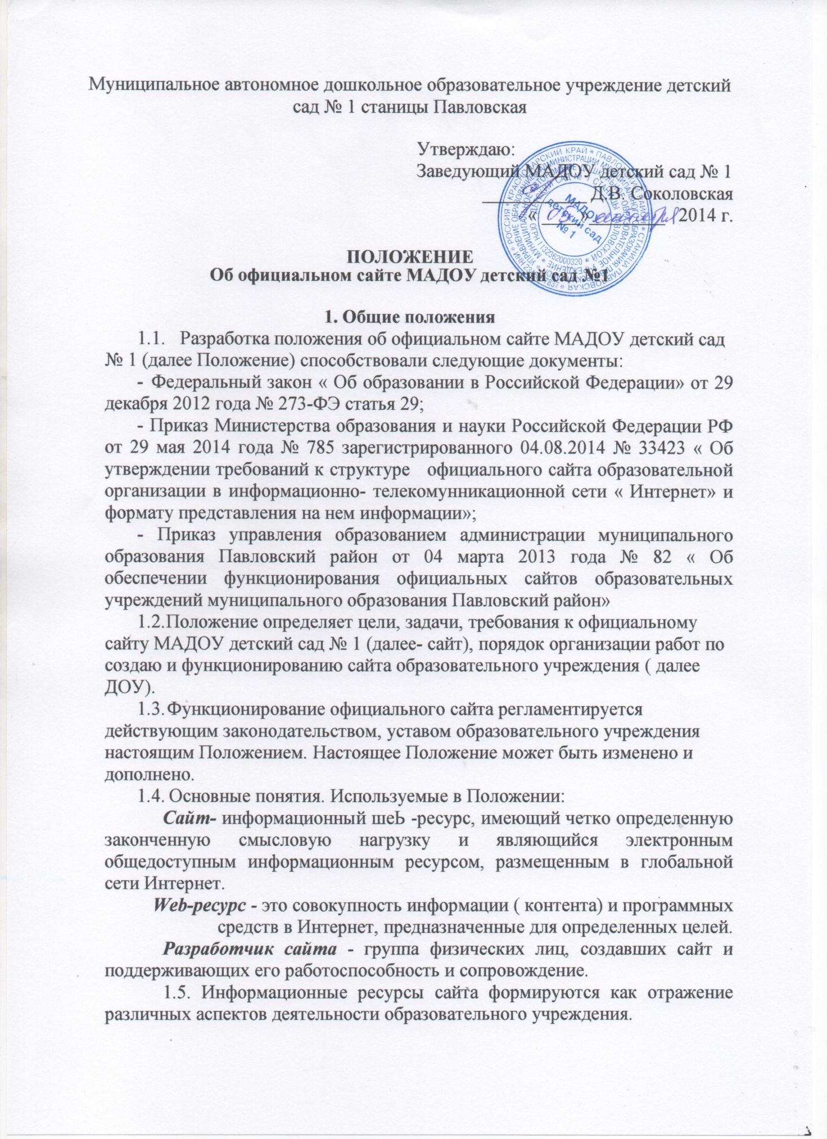

- Информация, представленная на сайте, является открытой и общедоступной, если иное не определено специальными документами.
- Права на все информационные материалы, размещенные на сайте, принадлежат образовательному учреждению, кроме случаев, оговоренных в Соглашениях с авторами работ.
- Концепция и структура сайта обсуждается всеми участниками образовательного процесса на заседаниях органов самоуправления образовательного учреждения.
- Структура сайта, состав рабочей группы - разработчиков сайта, план работы по разработке и функционированию сайта, периодичность обновления сайта, формы и сроки предоставления отчета о функционировании сайта утверждаются руководителем образовательного учреждения.
- Общая координация работ по разработке и развитию сайта возлагается на старшего воспитателя ДОУ.
- Финансирование создания и поддержки сайта осуществляется за счет финансовых средств образовательного учреждения.

1. Цели и задачи сайта
- Целями создания сайта ДОУ являются:
- обеспечение открытости деятельности ДОУ;
- реализация прав граждан на доступ к открытой информации при соблюдении норм профессиональной этики педагогической деятельности и норм информационной безопасности;
- реализация принципов единства культурного и образовательного пространства, демократического государственно-общественного управления ДОУ;
- информирование общественности о программе развития ДОУ, поступлении и расходовании материальных и финансовых средств, а также о результатах уставной деятельности.
- Создание и функционирование сайта ДОУ направлены на решение следующих задач:
- оказание государственных услуг в электронном виде;
- формирование целостного позитивного имиджа ДОУ;
- совершенствование информированности граждан о качестве образовательных услуг в учреждении, воспитательной работе, в том числе профилактической;
- создание условий для взаимодействия участников образовательного процесса, социальных партнеров ДОУ;
- осуществление обмена педагогическим опытом;
- стимулирование творческой активности педагогов и обучающихся.

2. Структура сайта
3.1. На сайте в обязательном порядке размещается следующая информация:

3.1.1. Основные сведения:
-о дате создания ДОУ;
- об учредителе, учредителях, образовательной организации;
- о месте нахождения образовательной организации, режиме, графике работы, контактных телефонах и об адресах электронной почты.
-о структуре ДОУ в том числе:
наименование или фамилия, имя, отчество учредителя ДОУ, его -место нахождения, график работы, справочный телефон, адрес сайта в сети
Интернет, адрес электронной почты;
3.1.2.Руководство . Педагогический состав:
- фамилия, имя, отчество руководителя ДОУ, его место нахождения, график работы, справочный телефон, адрес электронной почты;
-о персональном составе педагогических работников (фамилия, имя, отчество, занимаемая должность, уровень образования, квалификация. Опыт работы, преподаваемая дисциплина, данные о повышении квалификации, общий стаж работы, стаж работы по специальности);
- о материально-техническом обеспечении и оснащенности образовательного процесса с указанием перечня зданий, строений, сооружений, помещений и территорий, используемых для осуществления образовательного процесса;
- о поступлении и расходовании финансовых и материальных средств по итогам финансового года;
- иные сведения, публикуемые по решению ДОУ и размещение которых является обязательным в соответствии с федеральными законами, нормативными правовыми актами Правительства РФ.
3.1.3.Документы:
- устав ДОУ;
-лицензия на осуществление образовательной деятельности (с приложениями);
свидетельство о государственной аккредитации образовательного учреждения (с приложениями);
- утвержденный в установленном порядке план финансовохозяйственной деятельности;
- локальные нормативные акты;
- отчет о результатах обследования;
- документы о порядке оказания платных образовательных учлугах;
- предписания органов, осуществляющих государственный контроль.
3.1.4.Образование:
- основная общеобразовательная программа ДОУ;
- учебный план;
- методические и иные документы разработанные ДОУ для обеспечения образовательного процесса;
- информация о федеральных государственных образовательных стандартах
3.1.5.Отчетность:
- поступление и расходование финансовых и материальных средств по итогам финансового года;
-отчет о результатах самообследования деятельности ДОУ;
- отчет о деятельности ДОУ за год, включающий в себя сведения об основных результатах деятельности ДОУ.
3.1.6.Информация для поступающих в ДОУ:
- правила приема в ДОУ;
- форма заявления для родителей;
- информация о количестве свободных мест для приема в ДОУ;
3.1.7 Информация об организации питания и охраны здоровья в ДОУ:
- 10 дневное цикличное меню ДОУ;
- Рекомендуемая информация для размещения на сайте ДОУ
3.2.1 Новости, объявления
- Досуговая деятельность:
- участие ДОУ в проектах;
- проводимые мероприятия;
3. Организация разработки и функционирования сайта
- Для обеспечения разработки и функционирования сайта создается рабочая группа разработчиков сайта.
- В состав рабочей группы разработчиков сайта могут включаться:
- старший воспитатель ДОУ
- инициативные педагоги, родители
- Из числа членов рабочей группы разработчиков сайта назначаются:
- Администратор сайта:
- координирует деятельность рабочей группы;
- контролирует и корректирует работу редактора сайта и У/еЬ-мастера,
- обладает правом «вето» на публикацию любой информации на сайте.
- Редактор:
- редактирует информационные материалы;
- санкционирует размещение информационных материалов на сайте;
- создает сеть корреспондентов;
- оформляет ответы на сообщения в гостевой книге.
- Корреспондент сайта:
- собирает информацию для размещения на сайте;
- оформляет статьи и другие информационные материалы для сайта.
- \УеЬ-мастер:
- осуществляет разработку дизайна сайта;
- осуществляет создание \УеЪ-страниц;
- своевременно размещает информацию на сайте.
- Разработчики сайта обеспечивают качественное выполнение всех видов работ, непосредственно связанных с разработкой и функционированием сайта: разработку и изменение дизайна и структуры, размещение новой, архивирование и удаление устаревшей информации, публикацию информации, разработку новых веб-страниц, программнотехническую поддержку, реализацию политики разграничения доступа и обеспечение безопасности информационных ресурсов.
4.3. Разработчики сайта осуществляют консультирование сотрудников образовательного учреждения, заинтересованных в размещении информации на сайте, по реализации технических решений и текущим проблемам, связанным с информационным наполнением соответствующего
раздела (подраздела).
- Информация, предназначенная для размещения на сайте, предоставляется Администратору.
- Текущие изменения структуры сайта осуществляет Администратор.

5. Порядок размещения и обновления информации на официальном сайте ДОУ
  - Образовательное учреждение обеспечивает координацию работ по информационному наполнению и обновлению официального сайта.
  - Образовательное учреждение самостоятельно или по договору с третьей стороной обеспечивает:
    - Постоянную поддержку официального сайта образовательного учреждения в работоспособном состоянии;
    - Взаимодействие с внешними информационнотелекоммуникационными сетями, сетью Интернет;
    - Проведение организационно-технических мероприятий по защите информации на официальном сайте образовательного учреждения от несанкционированного доступа;
    - Инсталляцию программного обеспечения, необходимого для функционирования официального сайта образовательного учреждения в случае аварийной ситуации;
    - Ведение архива программного обеспечения, необходимого для восстановления и инсталляции официального сайта образовательного учреждения;
    - Резервное копирование данных и настроек официального сайта образовательного учреждения;
    - Проведение регламентных работ на сервере;
    - Разграничение доступа персонала и пользователей к ресурсам официального сайта и правам на изменение информации;
    - Размещение материалов на официальном сайте образовательного учреждения;
    - Соблюдение авторских прав при использовании программного обеспечения, применяемого при создании и функционировании официального сайта.
  - Содержание официального сайта образовательного учреждения формируется на основе информации, предоставляемой участниками образовательного процесса образовательного учреждения.
  - Обновление новостной информации на официальном сайте осуществляется не реже 1 раза в неделю.
  - Информация, указанная в постановлении Правительства Российской Федерации от 10 июля 2013 года № 582 «Об утверждении Правил размещения на официальном сайте образовательной организации в информационно-телекоммуникацион-ной сети «Интернет» и обновления
информации об образовательной органи-зации» подлежит размещению на официальном сайте образовательного учреждения в сети «Интернет» и обновлению в течение тридцати дней со дня внесения соответствующих изменений.
- Технологические и программные средства, которые используются для функционирования официальных сайтов в сети Интернет, должны обеспечивать:
- доступ пользователей для ознакомления с размещенной на нем информацией на основе свободного и общедоступного программного обеспечения;
- защиту информации от уничтожения, модификации и блокирования доступа к ней, а также от иных неправомерных действий в отношении такой информации;
- возможность копирования информации на резервный носитель, обеспечивающего возможность ее восстановления.
- Информация на официальном сайте образовательного учреждения размещается на русском языке, а также может быть размещена на иностранных языках.
6. Права и обязанности
- Разработчики сайта имеют право:
- вносить предложения администрации образовательного учреждения по развитию структуры, функциональности и информационного наполнения сайта по соответствующим разделам (подразделам);
- запрашивать информацию, необходимую для размещения на сайте, у администрации образовательного учреждения.
- Разработчики сайта обязаны:
- выполнять свои функциональные обязанности в соответствии с планом работы по созданию и поддержке сайта;
- представлять отчет о проделанной работе.
7. Ответственность
7.1. Ответственность за содержание информации, представленной на сайте, несет руководитель ДОУ.

